微机原理期末试题

六、（20分）定时器8253、中断控制器8259A与8086CPU的连接如图1所示，8253的通
道0工作于方式3（方波发生器），输出的方波周期为20ms，每20ms向CPU发出一次中断，CPU响应中断后管理一个作业进程（执行中断服务程序），若8259A初始化时写入中断矢量寄存器的内容为76H，请回答下列问题：
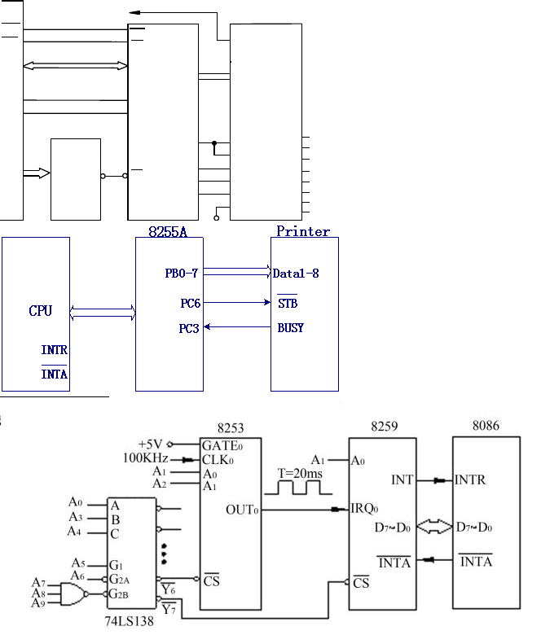
(1) CPU在响应8259A的中断后，CPU何时从何处得到中断矢量号？得到的中断向量号是多少？（4分）(2) CPU在响应中断后从哪几个内存单元取出中断服务程序的入口地址（写出哪些单元中是CS段地址，哪些单元中是IP地址）？ （4分）(3) 写出定时器8253和中断控制器8259A的端口地址。 （4分）(4) 计算8253通道0的时间常数（计数器初值）是多少？（2分）(5) 写出8253计数通道0的方式控制字和初始化程序段。 （6分）

1. 解：
(1)答：CPU在第二个中断响应周期INTA从数据总线上得到中断矢量号（该矢量号是8259A发出的）。该中断矢量号是：70H。
(2)答：从0：01C0H和0：01C1H中取出的数据是中断服务程序入口地址的偏移量，
即IP地址；从0：01C2H和0：01C3H中取出的数据是中断服务程序入口地址的段地址，即CS地址。
(3)答：8253的端口地址为：3B8H、3BAH、 3BCH、3BEH；8259A的端口地址为：
3B9H、3BBH。
(4)答：计算公式：20ms/0.01ms=2000；或者：100×103Hz/50Hz=2000。
(5)答：8253通道0的方式控制字为：0011×110B（或者：36H，或者：3EH都对）。
初始化程序段：
MOV DX，3BEH
MOV AL，36H（或0011×110B）
OUT DX，AL
MOV DX，3B8H
MOV AX，2000
OUT DX，AL
MOV AL，AH
OUT DX，AL

2.（10分）CPU通过8255A的B口（采用简单I/O工作方式）向打印机传送100个字符，这些字符在内存中的起始地址为0100:1000H，共100个字节。8255A的端口地址为400~403H，连接示意图如图3所示：

图3 打印机接口电路

完成该任务的程序如下，请根据程序注释的提示，填写空白处：
mov dx, (1分)
mov al, (1分)
out dx, al ；初始化8255A的方式选择控制字，设定工作模式
mov al, (1分)
out dx, al ；向STB引脚发送高电平
mov ax, (0.5分)
mov ds, ax
mov si, (0.5分)
mov cx, 100
lp: mov dx， (1分)
in al, dx ；读取PC3的状态
and al, (1分)
jnz lp ；如果PC3为高电平，表示打印机还未处理完毕，需等待
mov dx, (1分)
mov al, [si]
out dx, al ；将要打印的字符内容通过B口输出至打印机
mov dx, (1分)
mov al, (1分)
out dx, al ;在PC6上发出一个低电平
nop
nop
mov al, (1分)
out dx, al ；在PC6上回到高电平状态
inc si
dec cx
jnz lp

附录：
1、8255A 方式选择控制字格式
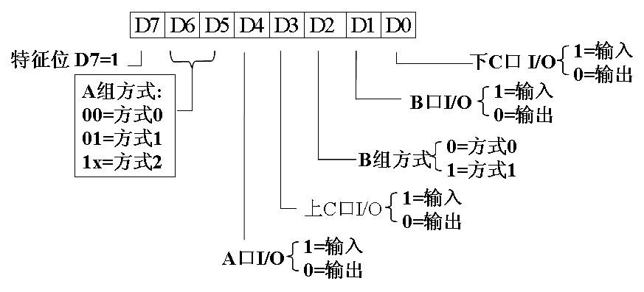
2、8253控制字格式如下：
